RADOVI U VRTU I CVJETNJAKU

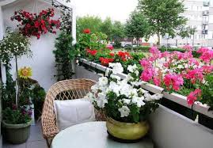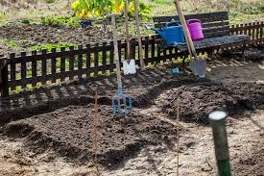
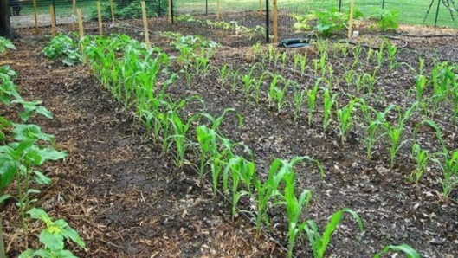

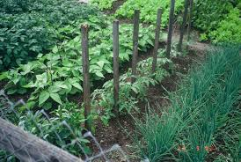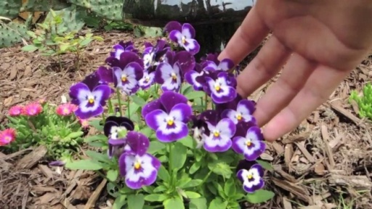

ZADATAK: - pogledaj dobro slike. Što vidiš na njima?
- Da li prepoznaješ vrt? Pokaži slike vrta. (5 slika). Što vidiš na njima?
- Pokaži sliku sadnje krumpira.
- Pronađi oranicu sa kukuruzom.
- Pokaži sliku pripremljenih gredica vrta.
- Pokaži sliku balkona sa cvijećem.
- Gdje je slika mačuhica?

Sada zamoli pomagača, ili ti sam škarama izreži slike i posloži ih u tri skupine: -povrtnjak, oranica, cvjetnjak.

Slike zalijepi u tabelu
povrtnjak | oranica | cvjetnjak

Zadatak. Ovo je povrtnjak sa gredicama na koje moraš posaditi (zalijepiti):rajčicu, patliđan, grašak i mrkvu.

Zadatak. –oboji i izreži zadano povrće. Ako ne možeš sam neka ti pomagač pomogne izrezati.

Zadatak oboji kako je zadano: tulipane crveno, narcise žuto, šafrane ljubičasto. Obojane cvjetove izreži ti, ako možeš, ili to neka učini pomagač, grupiraj ih po vrsti (4 skupa) i zalijepi na donju sliku.
Zadatak: pronađi mjesto svakom cvijetu i stavi ga na njegovu cvjetnu gredicu.

